DIRECCIÓN ACADÉMICA
DEPARTAMENTO DE CONTABILIDAD

Respeto – Responsabilidad – Resiliencia – Tolerancia

TEMA: Guía integrada a desarrollar en casa de módulos de contabilidad

Nombre: _______________________________________Curso 3° Fecha: 03/04/2020

APRENDIZAJE ESPERADO: Atiende a clientes externos, según sus demandas, preferencias y expectativas, utilizando herramientas de relaciones públicas y aplicando los protocolos definidos por la empresa sobre la materia.

INSTRUCCIONES

LEA la guía enviada, Imprima la guía (o de lo contrario cópiela en su cuaderno) y péguela en el cuaderno de Control y Procesamiento de la Información Contable, realice la actividad entregada al final de la guía. EN CASO DE DUDAS ENVIARLAS AL CORREO contabilidadcestarosa@gmail.com

DEBES BAJAR UNA MATERIA Y DE ELLA HACER LAS PREGUNTAS / ACTIVIDAD

La Comunicación
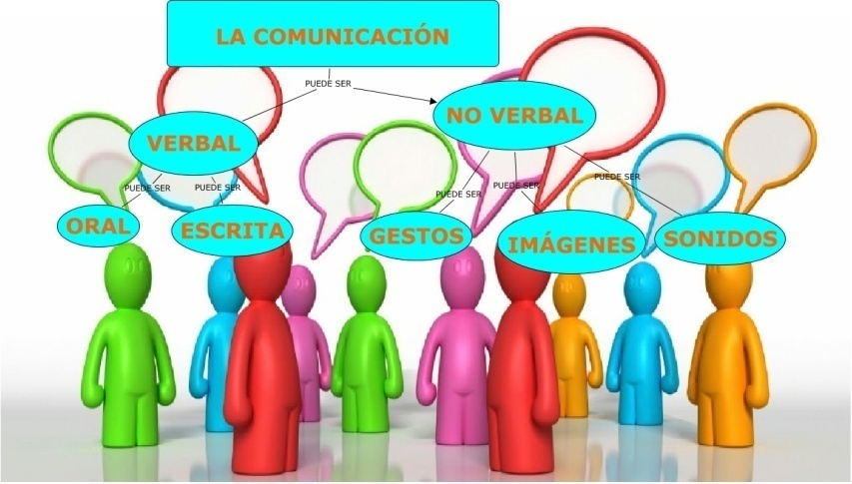
Desde una óptica general, la comunicación consiste en el paso de una determinada información de unas personas o entidades a otras. La comunicación es una actividad de naturaleza compleja en la que existen un gran variado número de elementos que la condicionan, de forma que sólo a través de su conocimiento y análisis de sus interrelaciones podemos conseguir un cierto nivel de control sobre la misma. Es más, puede entenderse como un proceso continuo, en el que sus diferentes elementos deben estar perfectamente armonizados, para que la comunicación se realice con un mínimo de eficacia.
Elementos de la comunicación:
1. El Emisor o fuente: Es la persona o entidad que desea comunicar algo. La eficacia de la comunicación depende en gran medida de las características del emisor, es decir de su credibilidad.
La credibilidad consta de dos factores:
- Cognoscitivo (prestigio, profesionalidad, poder, status, etc..)
- Afectivo (confianza, simpatía y atracción de la fuente)
Por ello, resulta fundamental que el emisor reúna aquellas características que permitan lograr una mayor credibilidad de la fuente.
2. El Mensaje: Está constituido por las diferentes ideas que el emisor desea comunicar, la elección del mismo depende de:
• El objetivo del mensaje
• La estructura del mensaje
• La frecuencia del mensaje

3. El Medio: Lo constituyen los diferentes canales a través de los cuales se puede transmitir un mensaje. Los canales pueden dividirse en dos tipos:
Canales Personales: Existe contacto directo y personal entre quienes transmiten o colaboran en la transmisión y el receptor.
Canales Impersonales: Formados por los medios de comunicación en los que no existe un contacto de carácter personal.

4. El Receptor: Formado por las diferentes entidades o personas que pueden recibir el mensaje. Resulta claro que es fundamental el conocer perfectamente las características del receptor para lograr un proceso de comunicación eficaz.
La interrelación de lo distintos elementos en un proceso de comunicación se encuentra inmerso en un entorno en el cual pueden producirse una serie de interferencias que pueden afectar al proceso. Según sea el proceso a través de canales personales o impersonales, este tipo de interferencias serán de diversa índole, pero en cualquier caso se deberá:
• Detectarlas y considerarlas, gestionándolas en la medida posible para que no afecten al proceso
• Evitar en cualquier caso ser nosotros mismos, como emisores, los creadores de estas interferencias.
Reglas generales para establecer un buen proceso de comunicación
El Feed- Back: Está claro que nos estamos centrando en un proceso de comunicación a través de canales directos y personales, donde, en la mayoría de las ocasiones, emisor y receptor se encuentran frente a frente; es por ello que debemos de observar una serie de reglas básicas que nos ayudarán a establecer un buen proceso de comunicación. Estas son:
• La comunicación debe de ser sencilla: Lenguaje claro, adaptado a las características del receptor; Ir al grano, el tiempo es escaso y muy valioso
• Hablar sobre temas realmente importantes, no desperdiciar los recursos
• Utilizar la voz de forma confidencial (sugestiva, dinámica,...)
• Estar conscientes del ambiente en el cual se va a realizar el proceso y gestionarlo
• Acompañar el proceso con gestos (son un % muy alto de los ítems)
• Estar preparados (tomar notas, si es necesario)
• Escuchar, “ ESCUCHAR E OIR “
• Establecer un proceso de Feed - Back, cada mensaje debe ser acorde a la respuesta recibida de parte del receptor.

La Comunicación Verbal y No Verbal
En el negocio financiero existen muchas formas de comunicación, si bien las que más nos interesan son la oral y la comunicación telefónica.
Comunicación oral: La base de la relación entre nosotros y el cliente está en la comunicación que debe de existir entre ambas partes, para obtener un resultado positivo. Son muchas las ocasiones donde existe la diferencia entre:
LO QUE SE PIENSA DECIR
LO QUE SE DICE
LO QUE SE OYE
LO QUE SE INTERPRETA
Debemos de desterrar actitudes de prepotencia o expresiones de suficiencia ante un cliente que no se expresa correctamente o que no entiende nuestras explicaciones. Cada cliente es diferente, física, intelectual y caracterológicamente, y por tanto debemos actuar de forma distinta en base a la persona que tenemos delante. Hemos de adaptarnos a nuestro interlocutor. La base de nuestro éxito es:
• Comprender lo que quiere el cliente
• Hacernos comprender por el cliente

Los elementos de la comunicación: Los tres factores más importantes que influyen en la comunicación son: Los gestos, el tono y las palabras. “Según el doctor Albert Mahrabian, profesor de la Universidad de California en Los Angeles, la eficacia para comunicarse es de un 55% en el primer caso, de un 38% en el segundo y de un 7% en el tercer caso”.

Es tan importante saber hablar y expresarse, como saber escuchar y mantener una actitud adecuada. Las palabras no son la parte más importante de la comunicación; el lenguaje corporal tiene muchos más peso en el contexto general ( la forma de vestir, de sentarse, de mover la cabeza o las manos). Asimismo, el tono de voz, la cadencia, las pausas y el estilo también tienen suma importancia en la comunicación.

Los negativismos en la comunicación Los negativismos más marcados en la comunicación son:
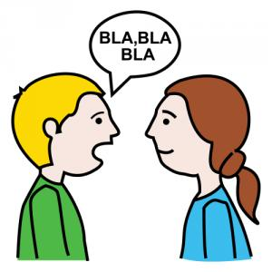
- El egocentrismo
- La recriminación al cliente
- El lapsus de duda
- Las coletillas
- Las excusas

Técnicas de comunicación
- Seriedad con simpatía
- Ademanes controlados
- Mirar siempre a la audiencia
- Volumen de voz variable
- Repetir los mensajes importantes
- Alargar lo positivo
- Silencio inicial y a lo largo de la comunicación
- Cambiar de tema antes de entrar al trato de objeciones
Actividad

- 1. ¿Qué es la comunicación?

- 2. Menciona los elementos de la comunicación.

- 3. De acuerdo a los elementos de la comunicación, da un ejemplo para cada caso.

- 4. ¿Qué se debe hacer cuando se presentan interferencias en la comunicación? Menciona 1 ejemplo de interferencia.

- 5. De acuerdo a las reglas generales de Feed-Back, crea una situación en que se respeten y otra en que no se respeten dichas reglas.

- 6. ¿Cuáles son los elementos principales de la comunicación oral?

- 7. Elige 3 conceptos del negativismo en la comunicación, explica en qué consiste y un ejemplo para cada caso

